MỤC LỤC
LỜI MỞ ĐẦU 2
NHẬN XÉT CỦA MENTOR 3
Chương 1 – Giới thiệu 4
Chương 2 – Phân tích và xác định yêu cầu 5
Chương 3 – Thiết kế kiến trúc và tổ chức CODE 6
Chương 4 – Thiết kế cơ sở dữ liệu 7
Chương 5 – Thiết kế giao diện 8
Chương 6 - Kiểm thử 9
Kiểm thử đơn vị 9
Kiểm thử hệ thống 9
Chương 7 – Hướng dẫn cài đặt và sử dụng 10
Hướng dẫn cài đặt 10
Hướng dẫn sử dụng 10
KẾT LUẬN 11
Kết quả đạt được 11
Hướng phát triển 11
PHỤ LỤC 12
TÀI LIỆU THAM KHẢO 13

LỜI MỞ ĐẦU

NHẬN XÉT CỦA MENTOR
………………………………………………………………………………………………………………………………………………………………………………………………………………………………………………………………………………………………………………………………………………………………………………………………………………………………………………………………………………………………………………………………………………………………………………………………………………………………………………………………………………………………………………………………………………………………………………………………………………………………………………………………………………………………………………………………………………………………………………………………………………………………………………………………………………………………………………………………………………………………………………………………………………………………………………………………………………………………………………………………………………………………………………………………………………………………………………………………………………………………………………………………………………………………………………………………………………………………………………………………………………………………………………………………………………………………………………………………………………………………………………………………………………………………………………………………………………………………………………………………………………………………………………………………………………………………………………………………………………………………………………………………………………………………………………………………………………………………………………………………………………………………………………………………………………………………………………………………………………………………………………………………………………………………………………………………………………………………………………………………………………………………………………………………………………………………………………………………………………………………………………………………………………………………………………………………………………………………………………………………………………………………………………………………………………………………………………………………………………………………………………………………………

Chương 1 – Giới thiệu
Hệ thống Quản lý Thư viện là một ứng dụng trực tuyến giúp tự động hóa các quy trình quản lý sách, tài khoản người dùng và theo dõi việc mượn/trả sách. Hệ thống này phù hợp cho cả thư viện mới và cũ, đặc biệt hữu ích cho các cơ sở giáo dục cần cập nhật nội dung thường xuyên.
Thay vì quản lý thủ công, hệ thống cung cấp một nền tảng trực tuyến giúp người dùng dễ dàng tra cứu thông tin tài khoản, danh sách sách có sẵn, cũng như các quy định về số lượng sách được mượn tối đa.
Dự án được thiết kế dành riêng cho thủ thư và người dùng thư viện, cung cấp một giao diện trực quan và đầy đủ tính năng để hỗ trợ quy trình quản lý. Hệ thống cho phép:
- Thủ thư dễ dàng thêm mới, chỉnh sửa và theo dõi tình trạng sách.
- Người dùng tra cứu danh mục sách, kiểm tra lịch sử mượn/trả và quản lý tài khoản cá nhân.
Với khả năng mở rộng và cập nhật linh hoạt, hệ thống này là giải pháp tối ưu cho mọi thư viện, đặc biệt là các cơ sở giáo dục cần quản lý tài liệu học thuật hiệu quả.

Chương 2 – Phân tích và xác định yêu cầu

2.1. Nhóm Người Dùng và Chức Năng Yêu Cầu
- Thủ thư
- Quản lý các thể loại sách
- Quản lý danh mục sách theo thể loại.
- Quản lý tác giả của cuốn sách
- Xử lý yêu cầu mượn sách từ thành viên.
- Xử lý yêu cầu trả sách từ thành viên.
- Thêm sách trong hệ thống.
- Chỉnh sửa sách trong hệ thống.
- Xem danh sách sách đã mượn và trả.
- Xuất báo cáo về tình trạng thư viện (sách sẵn có, sách đang mượn, danh sách thành viên, v.v.).

- Thành viên (Sinh viên, Nhân viên trong trường)
- Xem danh sách thể loại sách có sẵn
- Xem danh mục sách theo thể loại
- Tìm kiếm sách
- Xem chi tiết thông tin sách
- Đăng ký, đăng nhập vào tài khoản thành viên
- Xem danh sách những cuốn sách đang mượn
- Yêu cầu mượn sách
- Gia hạn sách đang mượn
- Xem lịch sử mượn sách
- Yêu cầu trả sách
- Báo mất sách
- Nhận thông báo khi sách gần đến hạn trả hoặc quá hạn

- Quản trị viên

2.2. Sơ đồ Use Case
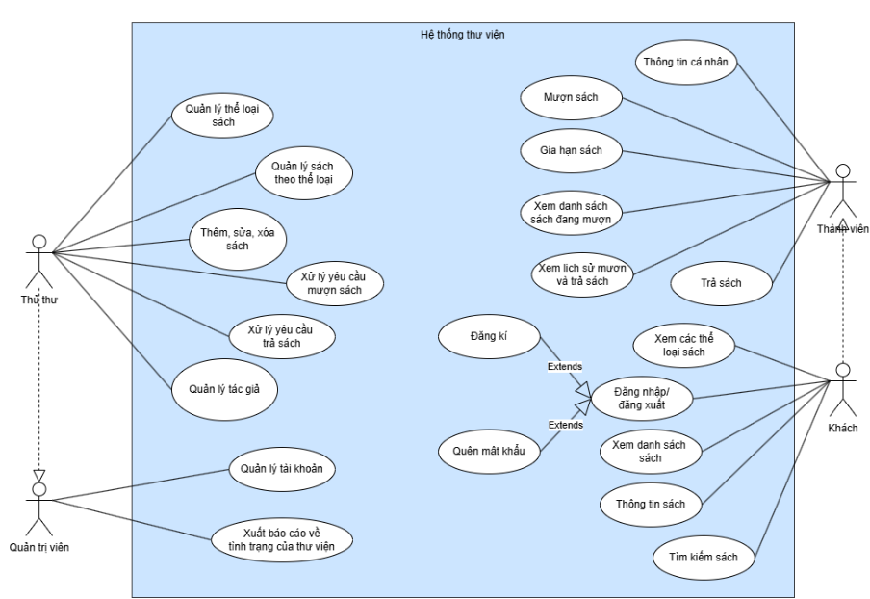

2.3. Vai trò của người dùng
# | Vai trò | Mô tả
1 | Thành viên | Có thể đăng nhập vào hệ thống, xem danh mục sách, xem sách có sẵn, xem danh sách sách theo danh mục, tìm kiếm sách cụ thể,sở hữu tài khoản cá nhân và xem thông tin tài khoản cá nhân, xem sách mượn, xem lịch sử mượn và yêu cầu mượn sách mới.
2 | Thủ thư | Có thể đăng nhập vào hệ thống, quản lý việc cho mượn/trả sách, xem danh mục và danh sách có sẵn, thêm/ sửa thông tin sách, tạo báo cáo(sách có sẵn, sách đã mượn), truy cập tất cả tài khoản thành viên, tính toán/quản lý tiền phạt, cập nhật trạng thái tài khoản thành viên.
3 | Khách | Có thể xem danh sách các thể loại sách, tìm kiếm sách
4 | Quản trị viên | Quản trị hệ thống, quản lý tài khoản của thành viên và thủ thư. Có thể xuất báo cáo về tình trạng của thư viện. Có tất cả các quyền mà thủ thư có

2.4. Mô tả Use Case
# | Code | Tên chức năng | Mô tả
1 | UC01 | Đăng ký tài khoản thành viên | Use case này cho phép người dùng (sinh viên hoặc nhân viên) đăng ký tài khoản trong hệ thống. Sau khi đăng ký, họ có thể truy cập các dịch vụ của thư viện.
2 | UC02 | Đăng nhập tài khoản | Use case này cho phép người dùng đã đăng ký đăng nhập vào hệ thống bằng thông tin tài khoản (tên người dùng và mật khẩu). Chỉ người dùng đã xác thực mới có thể truy cập các tính năng của hệ thống.
3 | UC03 | Đăng xuất tài khoản | Use case này cho phép người dùng đăng xuất khỏi hệ thống. Sau khi đăng xuất, người dùng không thể truy cập các chức năng yêu cầu đăng nhập.
4 | UC04 | Quên mật khẩu | Use case này cho phép người dùng khôi phục mật khẩu trong trường hợp họ quên mật khẩu. Hệ thống sẽ gửi một liên kết khôi phục đến email đã đăng ký của người dùng.
5 | UC05 | Chỉnh sửa thông tin cá nhân | Use case này cho phép người dùng chỉnh sửa các thông tin cá nhân trong tài khoản của mình, bao gồm tên, email, và các thông tin liên quan khác.
6 | UC06 | Tìm kiếm sách | Use case này cho phép người dùng tìm kiếm sách dựa trên các tiêu chí như tên sách, tác giả, thể loại hoặc từ khóa. Kết quả tìm kiếm sẽ hiển thị sách có sẵn trong thư viện.
7 | UC07 | Xem các thể loại sách | Use case này cho phép người dùng xem danh sách các thể loại sách có sẵn trong thư viện.
8 | UC08 | Xem danh mục sách theo thể loại | Người dùng có thể xem danh mục các sách có sẵn theo thể loại. Điều này giúp người dùng tìm sách trong từng thể loại một cách dễ dàng.
9 | UC09 | Xem chi tiết thông tin sách | Use case này cho phép người dùng xem chi tiết thông tin của một cuốn sách, bao gồm tên, tác giả, thể loại, và tình trạng của sách (sẵn có hay đã mượn).
10 | UC10 | Yêu cầu mượn sách | Use case này cho phép người dùng yêu cầu mượn sách từ thư viện. Yêu cầu này sẽ được xử lý bởi thủ thư hoặc hệ thống.
11 | UC11 | Xem danh sách những quyển sách đang mượn | Use case này cho phép người dùng xem danh sách các sách họ đã mượn, bao gồm thông tin về ngày đến hạn trả và tình trạng sách.
12 | UC12 | Gia hạn thời gian mượn sách | Use case này cho phép người dùng yêu cầu gia hạn thời gian mượn sách nếu cần thiết và nếu sách chưa có yêu cầu mượn từ người dùng khác.
13 | UC13 | Lịch sử mượn sách | Use case này cho phép người dùng xem lịch sử mượn sách, bao gồm chi tiết về các sách đã mượn và đã trả.
14 | UC14 | Nhận thông báo đến hạn trả sách | Hệ thống gửi thông báo cho người dùng khi sách họ mượn gần đến hạn trả, nhắc nhở họ trả sách đúng hạn.
15 | UC15 | Thêm Sách vào Thư viện | Use case này cho phép thủ thư thêm sách mới vào danh mục của thư viện, bao gồm các thông tin như tên sách, tác giả, thể loại, và tình trạng có sẵn.
16 | UC16 | Xóa sách khỏi thư viện | Use case này cho phép thủ thư xóa sách khỏi thư viện thư viện.
17 | UC17 | Chỉnh sửa thông tin sách | Use case này cho phép thủ thư chỉnh sửa thông tin của các sách đã có trong thư viện, bao gồm tên sách, tác giả, thể loại, hoặc tình trạng có sẵn của sách.
18 | UC18 | Xem danh sách Sách (thủ thư) | Use case này cho phép thủ thư có thể xem toàn bộ sách trong thư viện, có thể chỉnh sửa thông tin, thêm, sửa, xóa sách trong thư viện
19 | UC19 | Quản lý tác giả | Use case này cho phép thủ thư quản lý tên tác giả của những cuốn sách
20 | UC20 | Xử lý yêu cầu mượn sách của thành viên | Thủ thư sẽ xem xét và chấp nhận hoặc từ chối yêu cầu mượn sách của thành viên dựa trên tình trạng có sẵn của sách.
21 | UC21 | Xử lý yêu cầu trả sách của thành viên | Use case này cho phép thủ thư tiếp nhận yêu cầu trả sách của thành viên, cập nhật thông tin trong hệ thống và đảm bảo sách trả lại còn nguyên vẹn.
22 | UC22 | Xử lý yêu cầu mất sách | Use case này cho phép thủ thư tiếp nhận các yêu cầu làm mất sách của thành viên, qua đó đưa ra cách xử phạt hợp lý
23 | UC23 | Quản lý các thể loại sách | Thủ thư có thể quản lý các thể loại sách, thêm thể loại mới hoặc cập nhật thông tin các thể loại hiện có trong thư viện.
24 | UC24 | Xem lịch sử mượn sách của thành viên | Use case này cho phép thủ thư xem lịch sử mượn sách của người dùng, bao gồm chi tiết về các sách đã mượn và đã trả trong quá khứ.
25 | UC25 | Quản lý tài khoản thành viên | Admin có thể xem, thêm hoặc xóa tài khoản thành viên khỏi hệ thống, đảm bảo chỉ những người dùng hợp lệ mới có thể sử dụng dịch vụ của thư viện.
26 | UC26 | Xuất báo cáo về tình trạng của thư viện | Hệ thống cho phép Admin xuất các báo cáo chi tiết về tình trạng hiện tại của thư viện, bao gồm sách có sẵn, sách đã mượn, sách quá hạn và hoạt động của thành viên.

2.5. Các yêu cầu phi chức năng
- Hiệu suất
- Hệ thống đề xuất mà chúng ta phát triển sẽ được sử dụng làm hệ thống hiệu suất chính tương tác với nhân sự sinh viên của trường đại học tại các cơ sở khác nhau của tường. Do đó, dự kiến cơ sở dữ liệu cần có đầy đủ các tính năng theo yêu cầu của trường đại học. Hiệu suất nhanh và chính xác, có thể xử lý đc dữ liệu lớn
- An toàn:
- Cơ sở dữ liệu có thể bị sập bất cứ lúc nào do virus hoặc lỗi hệ điều hành. Do đó, cần phải sao lưu cơ sở dữ liệu để cơ sở dữ liệu không bị mất.
- Bảo mật:
- Hệ thống sẽ sử dụng cơ sở dữ liệu bảo mật
- Người dùng bình thường chỉ có thể đọc thông tin nhưng không thể chỉnh sửa hoặc sửa đổi bất cứ điều gì ngoại trừ thông tin cá nhân và một số thông tin khác.
- Hệ thống sẽ có các loại người dùng khác nhau và mỗi người dùng có các ràng buộc truy cập
- Cần có xác thực người dùng đúng cách
- Không ai có thể hack được mật khẩu của người dùng
- Cần có tài khoản riêng cho quản trị viên và thành viên để không thành viên nào có thể truy cập cơ sở dữ liệu và chỉ quản trị viên mới có quyền cập nhật cơ sở dữ liệu.

2.6. Màn hình
2.6.1 Luồng màn hình
-Thủ thư:
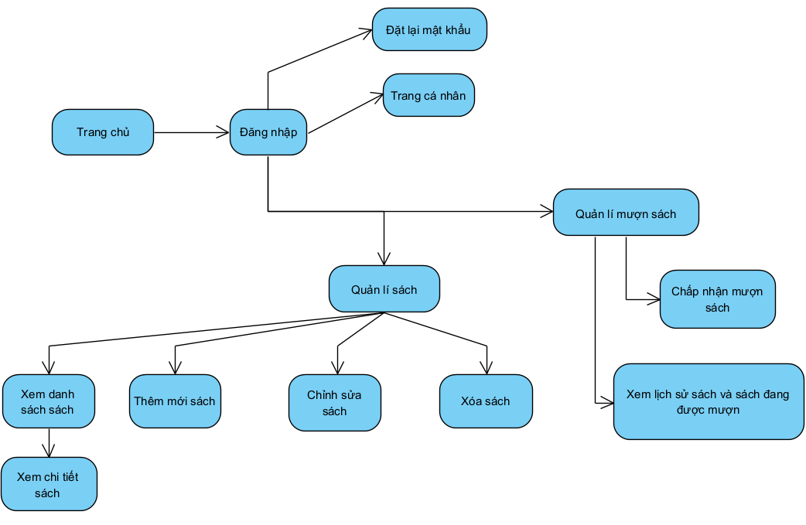

-Thành viên
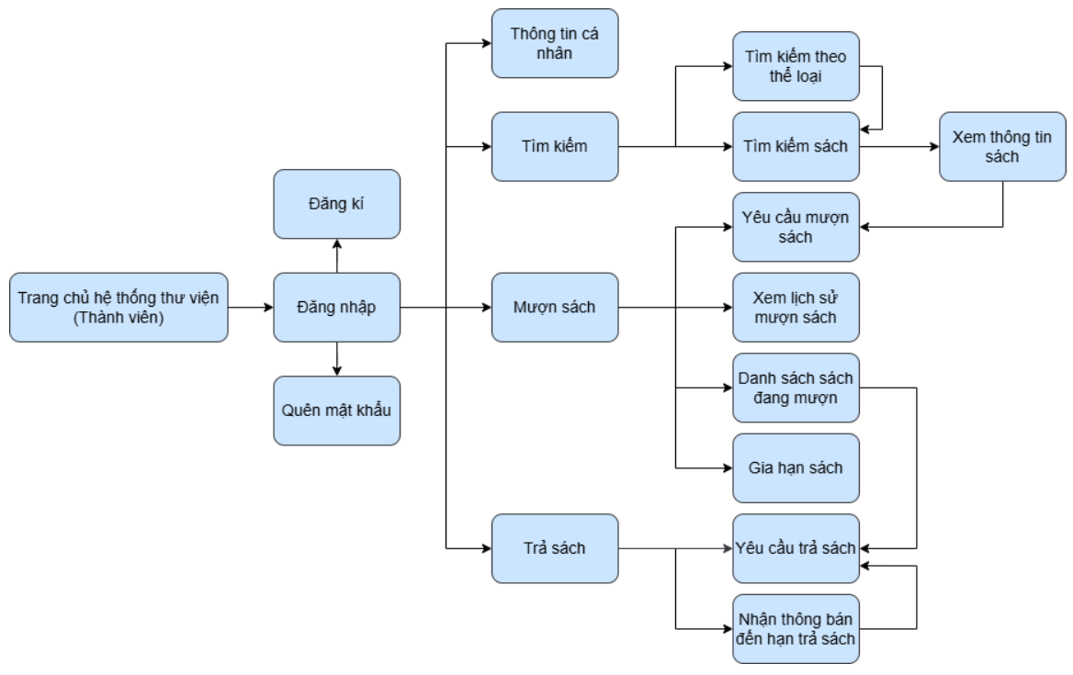
2.6.2 Mô tả của các màn hình

-Thành Viên
# | Tên màn hình | Mô tả
1 | Trang chủ thành viên | Hiển thị thông tin tổng quan và các chức năng dành cho thành viên
2 | Đăng nhập thành viên | Cho phép thành viên đăng nhập vào hệ thống bằng tài khoản của thành viên
3 | Đăng kí thành viên | Thành viên có thể đăng ký tài khoản để có thể đăng nhập với tư cách thành viên
4 | Quên mật khẩu | Thành viên có thể đặt lại mật khẩu nếu quên mật khẩu hiện tại
5 | Yêu cầu mượn sách | Cho phép thành viên gửi yêu cầu mượn sách mới
6 | Tìm kiếm sách | Cho phép thành viên tìm kiếm sách theo tên, tác giả, thể loại...
7 | Thông tin tài khoản | Cho phép thành viên xem và cập nhật thông tin cá nhân
8 | Yêu cầu trả sách | Cho phép thành viên đăng ký trả sách
9 | Tìm kiếm sách | Cho phép thành viên tìm kiếm sách theo tên, tác giả, thể loại...
10 | Xem thông tin sách | Hiển thị thông tin chi tiết về một cuốn sách
11 | Yêu cầu mượn sách | Cho phép thành viên gửi yêu cầu mượn sách mới
12 | Lịch sử mượn sách | Hiển thị lịch sử các sách đã mượn của thành viên
13 | Danh sách sách đang mượn | Hiển thị danh sách các sách thành viên đang mượn
14 | Gia hạn sách | Cho phép thành viên gia hạn thời gian mượn sách
15 | Thông báo | Hiển thị các thông báo từ hệ thống và thư viện
16 | Đăng xuất | Cho phép thành viên đăng xuất khỏi hệ thống

– Thủ thư
# | Tên màn hình | Mô tả
1 | Trang chính | Bao gồm màn hình login cho phép người dùng đăng nhập
2 | Đăng nhập | Cho phép người dùng có thể chỉnh sửa profile , reset password
3 | Quản lý tài khoản thành viên | Người dùng có thể quản lý các cài đặt tài khoản ở đây, bao gồm việc cập nhật hoặc xóa thông tin tài khoản.
4 | Quản lý mượn sách | Người dùng có thể kiểm tra sách đã mượn, xem danh sách sách đã mượn và trả lại, và chấp nhận yêu cầu mượn sách mới.
5 | Quản lý sách | Phần này cho phép người dùng quản lý các sách trong hệ thống  Xem danh sách sách: Người dùng có thể xem danh sách các sách có sẵn trong thư viện.  Tạo sách: Chức năng này cho phép người dùng thêm sách mới vào hệ thống thư viện.  Cập nhật sách: Người dùng có thể sửa đổi thông tin của các sách hiện có.  Xóa sách: Người dùng có thể xóa sách khỏi hệ thống thư viện.

2.7. Yêu cầu cụ thể

2.7.1. Chức năng

2.7.1.1. UC01: Đăng kí tài khoản
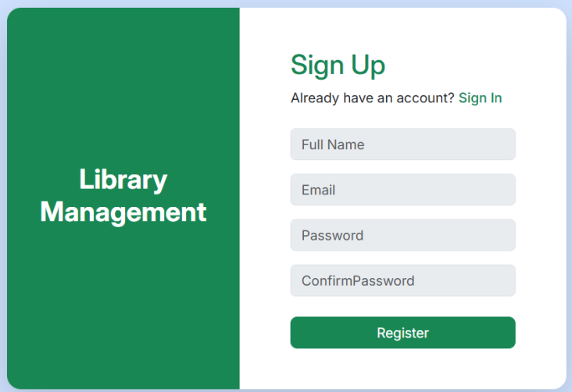

UC01: Đăng ký tài khoản
Mục tiêu trong ngữ cảnh |  |  | Người dùng có thể đăng ký tài khoản mới để truy cập vào hệ thống.
Điều kiện tiên quyết |  |  | Người dùng chưa có tài khoản trong hệ thống.  Người dùng có thông tin hợp lệ để đăng ký (email, mật khẩu, họ tên, v.v.).
Kết quả sau khi thực hiện |  |  | Người dùng được tạo tài khoản thành công.  Hệ thống lưu trữ thông tin tài khoản mới trong cơ sở dữ liệu.  Người dùng có thể đăng nhập bằng tài khoản mới tạo.
Bước | Chủ thể | Sự kiện |  | Đối tượng | Phản hồi
Kịch bản chạy thành công
Điều kiện tiên quyết |  | Người dùng chưa có tài khoản trong hệ thống.  Người dùng có thông tin hợp lệ để đăng ký (email, mật khẩu, họ tên, v.v.).
1 | Người dùng | Mở |  | Trang đăng ký | Hệ thống hiển thị form đăng ký
2 | Người dùng | Nhập |  | Thông tin đăng ký(Họ và Tên, Email, Mật khẩu, Xác nhận mật khẩu) | Hệ thống kiểm tra dữ liệu hợp lệ
3 | Người dùng | Nhấn |  | Nút “Đăng ký” | Hệ thống gửi yêu cầu đăng ký
4 | Hệ thống | Kiểm tra |  | Thông tin đăng ký | Nếu hợp lệ, tiếp tục bước 5, nếu không báo lỗi không hợp lệ
5 | Hệ thống | Lưu |  | Tài khoản mới vào cơ sở dữ liệu | Tài khoản được tạo thành công với vai trò là thành viên
6 | Hệ thống | Hiển thị |  | Thông báo thành công | Người dùng có thể đăng nhập
7 | Người dùng | Nhấn |  | Nút “Đăng nhập” | Hệ thống chuyển qua trang đăng nhập

2.7.1.2. UC02: Đăng nhập
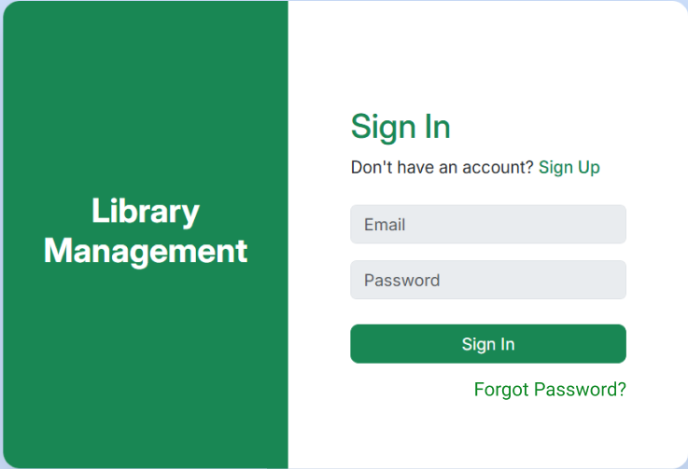

UC02: Đăng nhập tài khoản
Mục tiêu trong ngữ cảnh |  |  | Người dùng có thể đăng nhập để truy cập vào hệ thống thư viện
Điều kiện tiên quyết |  |  | Người dùng đã có tài khoản trong hệ thống  Người dùng nhập đúng thông tin đăng nhập
Kết quả sau khi thực hiện |  |  | Màn hình hệ thống thư viện hiện lên và thông báo đăng nhập thành công
Bước | Chủ thể | Sự kiện |  | Đối tượng | Phản hồi
Kịch bản chạy thành công
Điều kiện tiên quyết |  | Người dùng đã có tài khoản trong hệ thống  Người dùng nhập đúng thông tin đăng nhập
1 | Người dùng | Mở |  | Trang đăng nhập | Hệ thống hiện form đăng nhập
2 | Người dùng | Nhập |  | Thông tin đăng nhập (Email, mật khẩu) | Hệ thống kiểm tra dữ liệu hợp lệ
3 | Người dùng | Nhấn |  | Nút “đăng nhập” | Hệ thống gửi yêu cầu đăng nhập
4 | Hệ thống | Kiểm tra |  | Thông tin đăng nhập | Nếu hợp lệ, tiếp tục bước 5, nếu không báo lỗi không hợp lệ
5 | Hệ thống | Thông báo |  | Thông báo đăng nhập thành công | Trang chủ hệ thống hiển thị sau 5s thông báo
6 | Hệ thống | Hiển thị |  | Trang chủ thư viện | Trang chủ hiển thị

2.7.1.3. UC03: Đăng xuất tài khoản
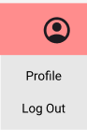
UC02: Đăng nhập tài khoản
Mục tiêu trong ngữ cảnh |  |  | Người dùng đăng xuất tài khoản khỏi hệ thống
Điều kiện tiên quyết |  |  | Người dùng đã đăng nhập hệ thống
Kết quả sau khi thực hiện |  |  | Màn hình dành cho Khách hiện lên
Bước | Chủ thể | Sự kiện |  | Đối tượng | Phản hồi
Kịch bản chạy thành công
Điều kiện tiên quyết |  | Người dùng đã đăng nhập hệ thống
1 | Người dùng | Nhấn |  | Icon góc phải bên trên trang chủ | Menu được hạ xuống
2 | Người dùng | Nhấn |  | Nút “Đăng xuất” | Hệ thống hiện thông báo đăng xuất
3 | Người dùng | Nhấn |  | Nút “Xác nhận” | Hệ thống chuyển về trang chủ cho khách

2.7.1.4. UC04: Quên mật khẩu
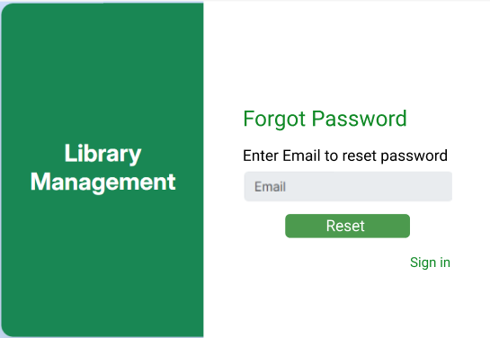

UC04: Quên mật khẩu
Mục tiêu trong ngữ cảnh |  |  | Người dùng không nhớ mật khẩu tài khoản
Điều kiện tiên quyết |  |  | Người dùng có tài khoản trong hệ thống
Kết quả sau khi thực hiện |  |  | Mật khẩu của tài khoản được reset và mật khẩu mới được cấp qua Email người dùng
Bước | Chủ thể | Sự kiện |  | Đối tượng | Phản hồi
Kịch bản chạy thành công
Điều kiện tiên quyết |  | Người dùng đã có tài khoản trong hệ thống
1 | Người dùng | Mở |  | Trang đăng nhập | Hệ thống hiện form đăng nhập
2 | Người dùng | Nhấn |  | Nút “Quên mật khẩu” | Hệ thống chuyển sang trang quên mật khẩu
3 | Người dùng | Nhập |  | Email tài khoản | Hệ thống kiểm tra dữ liệu hợp lệ
4 | Người dùng | Nhất |  | Nút “Reset” | Hệ thống gửi yêu cầu reset mật khẩu
5 | Hệ thống | Kiểm tra |  | Email | Nếu hợp lệ, chuyển sang bước 6, nếu không, báo lỗi không hợp lệ hoặc tài khoản không tồn tại
6 | Hệ thống | Gửi |  | Email người dùng nhập | Email mật khẩu mới được gửi cho người dùng
7 | Người dùng | Nhấn |  | Nút “Quay lại” | Hệ thống quay về trang đăng nhập

2.7.1.5. UC05: Chỉnh sửa thông tin cá nhân
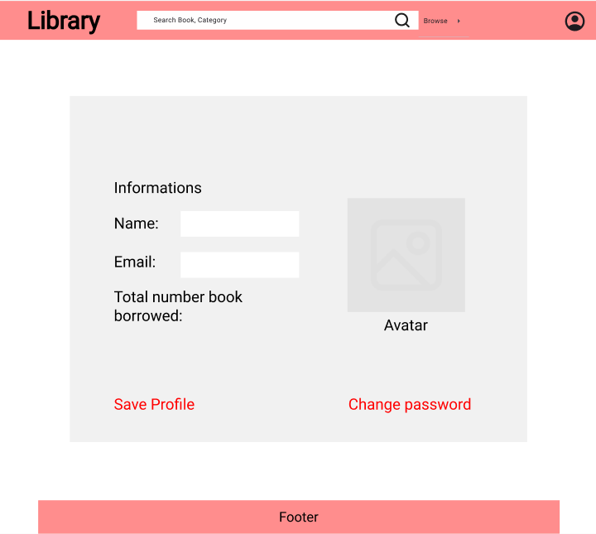

UC05: Chỉnh sửa thông tin cá nhân
Mục tiêu trong ngữ cảnh |  |  | Người dùng chỉnh sửa thông tin cá nhân
Điều kiện tiên quyết |  |  | Người dùng có tài khoản trong hệ thống  Màn hình thông tin cá nhân đang hiển thị
Kết quả sau khi thực hiện |  |  | Thông tin cá nhân của người dùng đã được cập nhật
Bước | Chủ thể | Sự kiện |  | Đối tượng | Phản hồi
Kịch bản chạy thành công
Điều kiện tiên quyết |  | Người dùng đã có tài khoản trong hệ thống
1 | Người dùng | Nhập |  | Thông tin cá nhân (Tên, Email) | Hệ thống kiểm tra dữ liệu hợp lệ
2 | Người dùng | Nhấn |  | Nút “Lưu kết quả” | Nếu hợp lệ, chuyển sanh bước 3, nếu sai, báo lỗi
3 | Hệ thống | Lưu |  | Lưu kết quả vào csdl | Thông tin cá nhân đã được lưu

2.7.1.6. UC06: Tìm kiếm sách
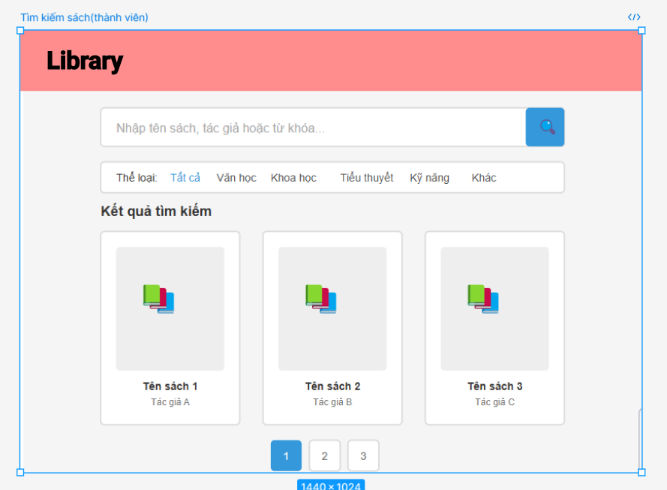

UC06: Tìm kiếm sách
Mục tiêu trong ngữ cảnh |  |  | Tìm kiếm sách
Điều kiện tiên quyết |  |  | Người dùng có tài khoản trong hệ thống
Kết quả sau khi thực hiện |  |  | Danh sách những cuốn sách có tên sách, tác giả hoặc thể loại hiện lên màn hình
Bước | Chủ thể | Sự kiện |  | Đối tượng | Phản hồi
Kịch bản chạy thành công
Điều kiện tiên quyết |  | Người dùng đã có tài khoản trong hệ thống
1 | Người dùng | Nhập |  | Thanh tìm kiếm tên sách, tác giả
2 | Người dùng | Nhập |  | Thanh tìm kiếm thể loại,...
3 | Người dùng | Nhấn |  | Phím Enter | Hệ thống trả về danh sách các quyển sách có trong hệ thống

2.7.1.7. UC07: Xem các thể loại sách
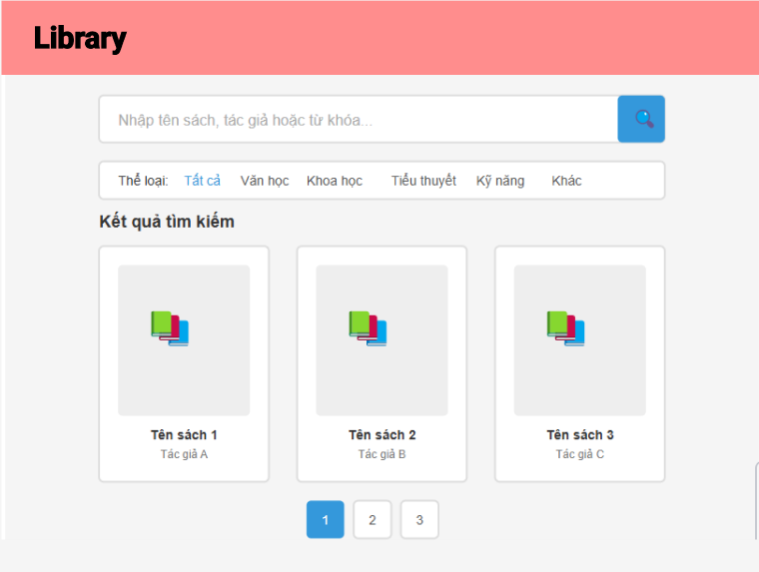
UC07: Xem các thể loại sách
Mục tiêu trong ngữ cảnh |  |  | Người dùng có thể xem danh sách các thể loại sách có sẵn trong thư viện để dễ dàng lựa chọn sách theo thể loại yêu thích.
Điều kiện tiên quyết |  |  | Người dùng đã đăng nhập vào hệ thống.
Kết quả sau khi thực hiện |  |  | Danh sách các thể loại sách sẽ được hiển thị, người dùng có thể chọn thể loại để tiếp tục tìm kiếm sách.
Bước | Chủ thể | Sự kiện |  | Đối tượng | Phản hồi
Kịch bản chạy thành công
Điều kiện tiên quyết |  | Người dùng đã đăng nhập vào hệ thống.
1 | Người dùng | Chọn |  | Tab "Thể loại sách" | Hệ thống hiển thị danh sách thể loại sách có sẵn
2 | Người dùng | Chọn |  | Một thể loại cụ thể | Hệ thống hiển thị danh sách các sách thuộc thể loại đó
3 | Người dùng | Nhấn |  | Một cuốn sách trong danh sách | Hệ thống chuyển sang trang chi tiết sách

2.7.1.8. UC08: Xem danh mục sách theo thể loại
UC08: Xem danh mục sách theo thể loại
Mục tiêu trong ngữ cảnh |  |  | Người dùng có thể xem danh sách các sách theo thể loại cụ thể trong thư viện.
Điều kiện tiên quyết |  |  | Người dùng đã đăng nhập vào hệ thống.  Hệ thống đã có danh mục sách và các thể loại được quản lý.
Kết quả sau khi thực hiện |  |  | Người dùng nhìn thấy danh sách các sách thuộc thể loại đã chọn.  Có thể xem thông tin chi tiết của từng sách trong danh sách.
Bước | Chủ thể | Sự kiện |  | Đối tượng | Phản hồi
Kịch bản chạy thành công
Điều kiện tiên quyết |  | Người dùng đã đăng nhập vào hệ thống.  Hệ thống đã có danh mục sách và các thể loại được quản lý.
1 | Người dùng | Chọn |  | Danh mục thể loại sách | Hiển thị danh mục sách các thể loại có sẵn
2 | Người dùng | Chọn |  | Một thể loại sách cụ thể trên màn hình | Truy vấn danh sách sách thuộc thể loại đã chọn
3 | Hệ thống | Hiển thị |  | Danh sách sách | Danh sách sách của thể loại đã chọn được hiển thị kèm thông tin cơ bản (tên sách, tác giả, năm xuất bản, tình trạng
4 | Người dùng | Nhấn |  | Một cuốn sách cụ thể trên màn hình | Hiển thị chi tiết sách (mô tả, số lượng, tình trạng, vị trí trong thư viện)

2.7.1.9. UC09: Xem chi tiết thông tin sách
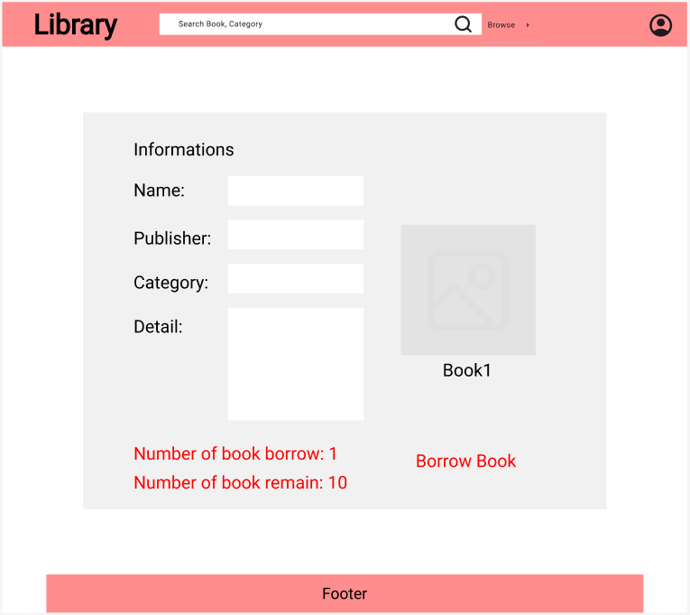
UC09: Xem chi tiết thông tin sách
Mục tiêu trong ngữ cảnh |  |  | Người dùng có thể xem được thông tin của cuốn sách trong hệ thống
Điều kiện tiên quyết |  |  | Người dùng đã đăng nhập vào hệ thống.  Sách cần xem chi tiết đã có trong hệ thống.
Kết quả sau khi thực hiện |  |  | Người dùng nhìn thấy đầy đủ thông tin chi tiết của cuốn sách.  Có thể thực hiện các hành động liên quan như mượn sách (nếu có quyền), đánh dấu yêu thích, hoặc xem trạng thái mượn của sách.
Bước | Chủ thể | Sự kiện |  | Đối tượng | Phản hồi
Kịch bản chạy thành công
Điều kiện tiên quyết |  | Người dùng đã đăng nhập vào hệ thống.  Sách cần xem chi tiết đã có trong hệ thống.
1 | Người dùng | Chọn |  | Cuốn sách từ danh sách sách | Truy vấn thông tin chi tiết của cuốn sách đã chọn
2 | Hệ thống | Hiển thị |  | Chi tiết sách | Hiển thị đầy đủ thông tin về sách: Tên sách, tác giả, năm xuất bản, mô tả, số lượng, tình trạng (có sẵn hay đã mượn), vị trí trong thư viện
3 | Người dùng | Chọn |  | Tùy chọn các hành động tiếp theo (nếu có) | Cho phép người dùng thực hiện các thao tác như: Mượn sách, đánh dấu yêu thích, đặt trước (nếu sách đã mượn), hoặc quay lại danh sách sách

2.7.1.10. UC10: Yêu cầu mượn sách
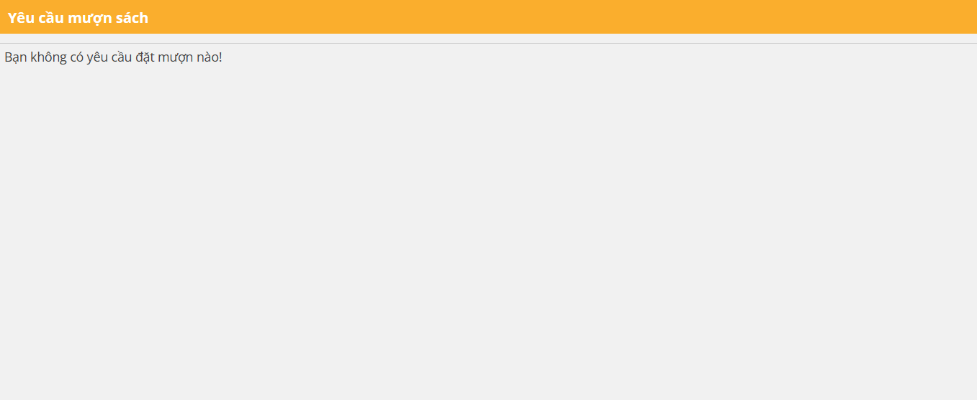

UC10: Yêu cầu mượn sách
Mục tiêu trong ngữ cảnh |  |  | Người dùng yêu cầu mượn một cuốn sách từ thư viện.
Điều kiện tiên quyết |  |  | Người dùng đã đăng nhập vào hệ thống và cuốn sách cần mượn phải có sẵn trong thư viện.
Kết quả sau khi thực hiện |  |  | Hệ thống xử lý yêu cầu mượn sách và thông báo cho người dùng về kết quả yêu cầu mượn.
Bước | Chủ thể | Sự kiện |  | Đối tượng | Phản hồi
Kịch bản chạy thành công
Điều kiện tiên quyết |  | Người dùng đã đăng nhập vào hệ thống và cuốn sách cần mượn phải có sẵn trong thư viện.
1 | Người dùng | Nhấn |  | Nút "Yêu cầu mượn sách" | Hệ thống hiển thị form yêu cầu mượn sách
2 | Người dùng | Nhập |  | Thông tin yêu cầu mượn | Hệ thống kiểm tra dữ liệu và xử lý yêu cầu
3 | Người dùng | Nhấn |  | Nút "Gửi yêu cầu" | Hệ thống gửi yêu cầu mượn sách cho thủ thư
4 | Hệ thống | Kiểm tra và thông báo |  | Yêu cầu mượn sách | Hệ thống thông báo yêu cầu thành công hoặc thất bại

2.7.1.11. UC11: Xem danh sách những quyển sách đang mượn
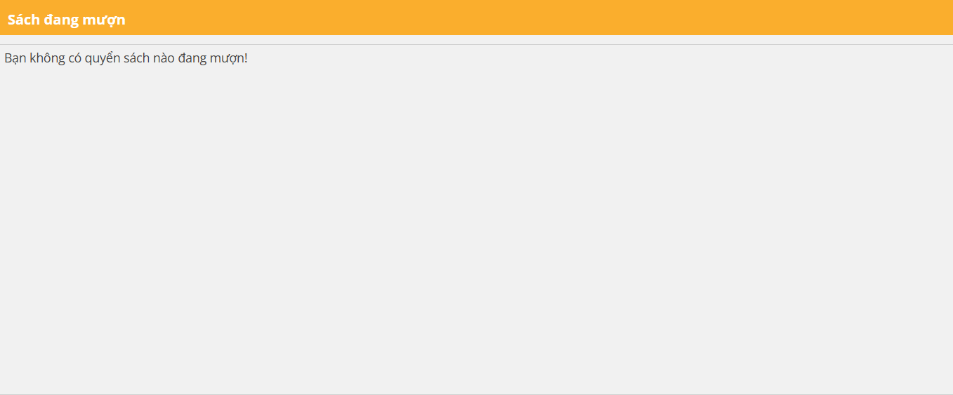

UC11: Xem danh sách những quyển sách đang mượn
Mục tiêu trong ngữ cảnh |  |  | Người dùng xem danh sách các sách mà họ đang mượn.
Điều kiện tiên quyết |  |  | Người dùng đã đăng nhập vào hệ thống và đã mượn sách.
Kết quả sau khi thực hiện |  |  | Hệ thống hiển thị danh sách sách mà người dùng đang mượn.
Bước | Chủ thể | Sự kiện |  | Đối tượng | Phản hồi
Kịch bản chạy thành công
Điều kiện tiên quyết |  | Người dùng đã đăng nhập vào hệ thống và đã mượn sách.
1 | Người dùng | Nhấn |  | Nút "Sách đã mượn" | Hệ thống hiển thị danh sách sách đang mượn
2 | Hệ thống | Hiển thị |  | Danh sách sách đang mượn | Hiển thị thông tin về sách đang mượn (tên sách, ngày mượn, ngày trả)

2.7.1.12. UC12: Gia hạn mượn sách
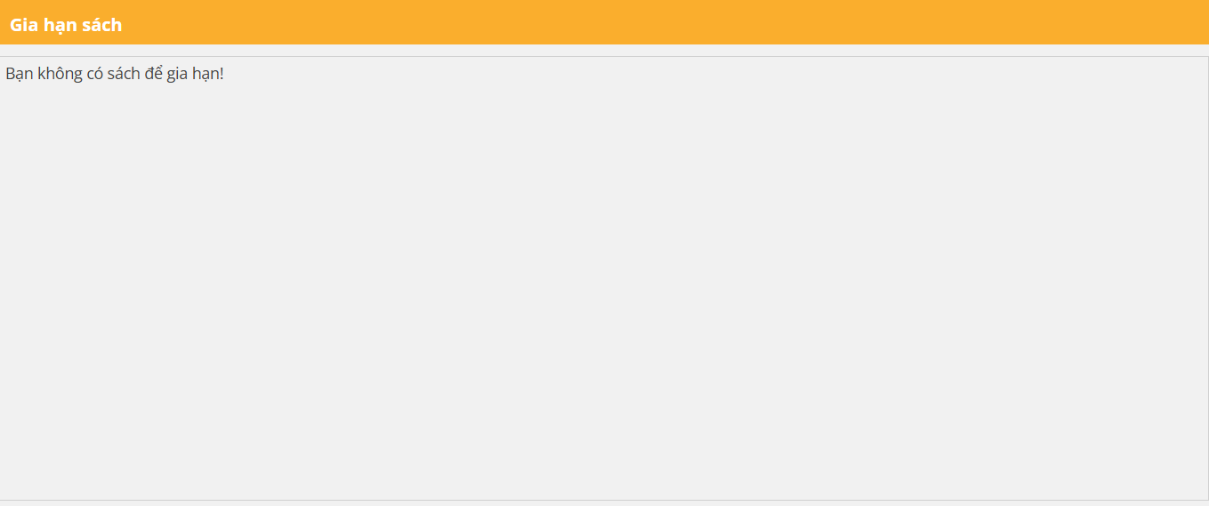

UC12: Gia hạn mượn sách
Mục tiêu trong ngữ cảnh |  |  | Người dùng yêu cầu gia hạn thời gian mượn sách.
Điều kiện tiên quyết |  |  | Người dùng đã đăng nhập và cuốn sách chưa có yêu cầu mượn từ người khác.
Kết quả sau khi thực hiện |  |  | Hệ thống gia hạn mượn sách và cập nhật thông tin trong cơ sở dữ liệu.
Bước | Chủ thể | Sự kiện |  | Đối tượng | Phản hồi
Kịch bản chạy thành công
Điều kiện tiên quyết |  | Người dùng đã đăng nhập và cuốn sách chưa có yêu cầu mượn từ người khác.
1 | Người dùng | Nhấn |  | Nút "Gia hạn mượn sách" | Hệ thống hiển thị form gia hạn sách
2 | Người dùng | Chọn |  | Thời gian gia hạn | Hệ thống kiểm tra và gia hạn sách thành công
3 | Hệ thống | Cập nhật |  | Thông tin mượn sách | Hệ thống thông báo gia hạn thành công

2.7.1.13. UC13: Lịch sử mượn sách
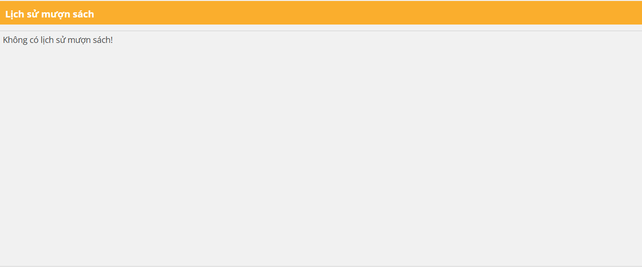

UC13: Lịch sử mượn sách
Mục tiêu trong ngữ cảnh |  |  | Người dùng có thể xem lịch sử mượn sách của mình trong thư viện.
Điều kiện tiên quyết |  |  | Người dùng đã đăng nhập vào hệ thống và đã từng mượn sách.
Kết quả sau khi thực hiện |  |  | Hệ thống hiển thị lịch sử mượn sách của người dùng, bao gồm các cuốn sách đã mượn và trả lại.
Bước | Chủ thể | Sự kiện |  | Đối tượng | Phản hồi
Kịch bản chạy thành công
Điều kiện tiên quyết |  | Người dùng đã đăng nhập vào hệ thống và đã từng mượn sách.
1 | Người dùng | Nhấn |  | Nút "Lịch sử mượn sách" | Hệ thống hiển thị danh sách lịch sử mượn sách
2 | Hệ thống | Hiển thị |  | Lịch sử mượn sách | Hệ thống hiển thị các cuốn sách đã mượn và đã trả, bao gồm ngày mượn và ngày trả

2.7.1.14. UC14: Nhận thông báo đến hạn trả sách
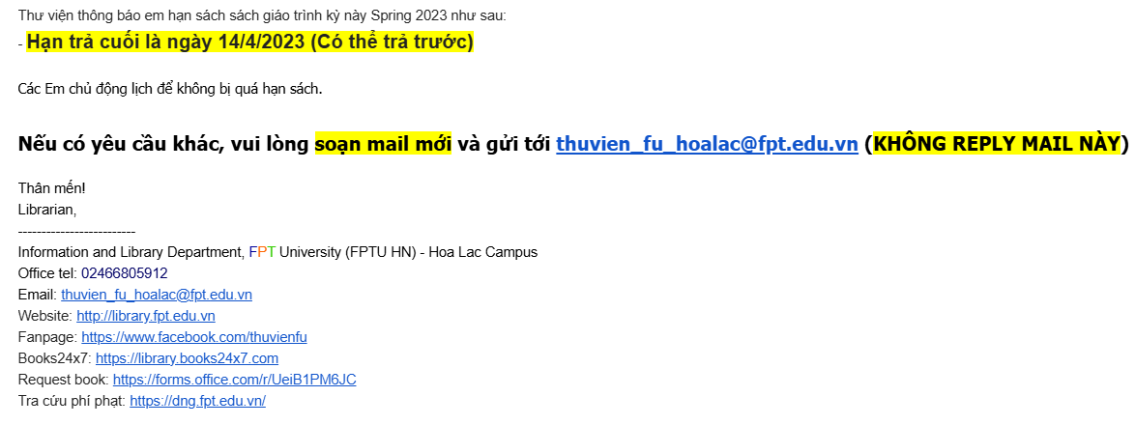

UC14: Nhận thông báo đến hạn trả sách
Mục tiêu trong ngữ cảnh |  |  | Người dùng nhận thông báo khi sách họ mượn gần đến hạn trả.
Điều kiện tiên quyết |  |  | Người dùng đã đăng nhập vào hệ thống và có sách mượn.
Kết quả sau khi thực hiện |  |  | Hệ thống gửi thông báo nhắc nhở người dùng về ngày đến hạn trả sách.
Bước | Chủ thể | Sự kiện |  | Đối tượng | Phản hồi
Kịch bản chạy thành công
Điều kiện tiên quyết |  | Người dùng đã đăng nhập vào hệ thống và có sách mượn.
1 | Hệ thống | Kiểm tra |  | Ngày đến hạn trả sách | Hệ thống xác định sách nào sắp đến hạn trả
2 | Hệ thống | Gửi |  | Thông báo đến người dùng | Hệ thống gửi thông báo đến hạn trả sách qua email hoặc thông báo trên ứng dụng
3 | Người dùng | Nhận |  | Thông báo đến hạn trả sách | Người dùng nhận thông báo về ngày đến hạn trả sách

2.7.1.15. UC15: Thêm sách
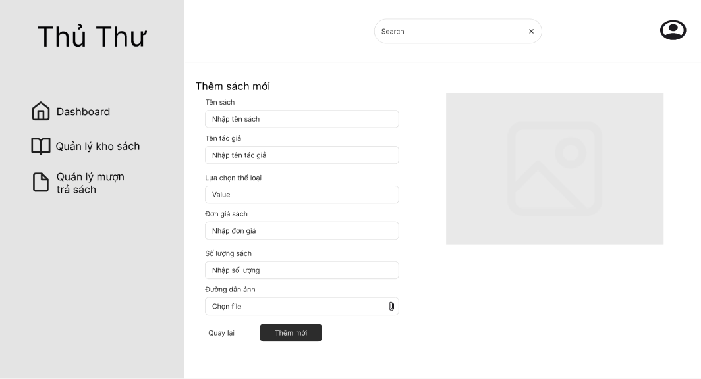

UC15: Thêm sách
Mục tiêu trong ngữ cảnh |  |  | Thủ thư muốn thêm sách vào thư viện
Điều kiện tiên quyết |  |  | Thủ thư phải đăng nhập vào hệ thống và có thông tin sách mới để thêm
Kết quả sau khi thực hiện |  |  | Sách được thêm vào thư viện và csdl và hiển thị ở danh sách sách
Bước | Chủ thể | Sự kiện |  | Đối tượng | Phản hồi
Kịch bản chạy thành công
Điều kiện tiên quyết |  | Thủ thư phải đăng nhập vào hệ thống trang web thư viện
1 | Thủ thư | Nhấn |  | Quản lý sách của thủ thư | Trang web sẽ hiện ra các trường để nhập thông tin dữ liệu của sách.
1a | Thủ thư | Chọn |  | Nút “Quay lại” | Không thêm sách mới vào csdl và quay lại trang hiển thị danh sách sách
1b | Thủ thư | Chọn |  | Nút “Thêm mới” | Thêm thành công dữ liệu và hiển thị thông báo cho thủ thư biết

2.7.1.16. UC16: Xóa sách
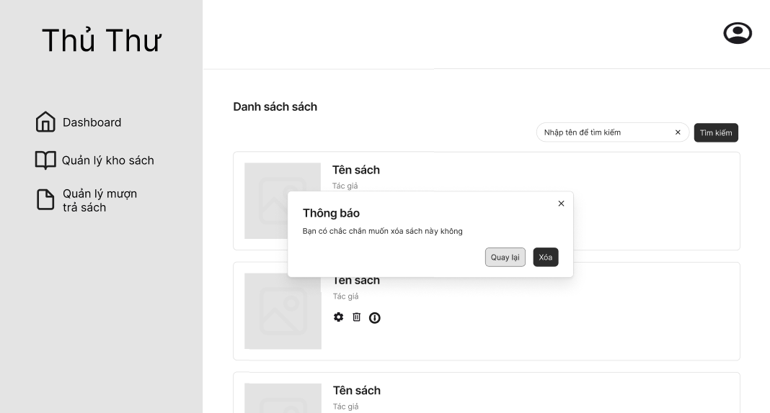

UC16: Xóa sách
Mục tiêu trong ngữ cảnh |  |  | Thủ thư muốn xóa sách trong thư viện
Điều kiện tiên quyết |  |  | Thủ thư phải đăng nhập vào hệ thống
Kết quả sau khi thực hiện |  |  | Sách phải được xóa và không còn hiển thị sách đó bên thành viên khi đăng nhập vào hệ thống
Bước | Chủ thể | Sự kiện |  | Đối tượng | Phản hồi
Kịch bản chạy thành công
Điều kiện tiên quyết |  | Thủ thư phải đăng nhập vào hệ thống trang web thư viện
1 | Thủ thư | Đăng nhập |  |  | Đăng nhập vào hệ thống thư viện
2 | Thủ thư | Nhấn |  | Quản lý sách của thủ thư | Trang web sẽ hiện ra danh sách sách hiện có cho thủ thư.
3 | Thủ thư | Nhấn |  | Nút “Xóa” | Trang web hiển thị cửa sổ thông báo cho thủ thư xác nhận xóa
3a | Thủ thư | Chọn |  | Nút “Quay lại” | Trang web không thực hiện xóa và quay lại danh sách sách
3b | Thủ thư | Chọn |  | Nút “Xác nhận” | Trang web xác nhận thủ thư xóa và xóa sách bên phía thành viên

2.7.1.17. UC17: Chỉnh sửa thông tin sách
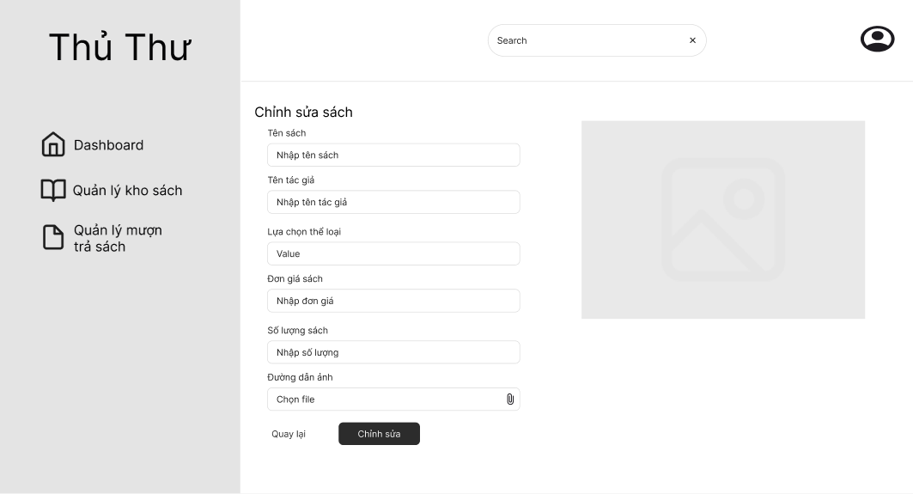

UC17: Sửa sách
Mục tiêu trong ngữ cảnh |  |  | Thủ thư muốn sửa sách trong thư viện
Điều kiện tiên quyết |  |  | Thủ thư phải đăng nhập vào hệ thống và có thông tin sách bị sai để sửa
Kết quả sau khi thực hiện |  |  | Sách được sửa và lưu vào thư viện và csdl và hiển thị thông tin đã được sửa ở danh sách sách
Bước | Chủ thể | Sự kiện |  | Đối tượng | Phản hồi
Kịch bản chạy thành công
Điều kiện tiên quyết |  | Thủ thư phải đăng nhập vào hệ thống trang web thư viện
1 | Thủ thư | Nhấn |  | Quản lý sách của thủ thư | Trang web sẽ hiện ra các trường có thông tin sách cũ để chỉnh sửa.
1a | Thủ thư | Chọn |  | Nút “Quay lại” | Không chỉnh sửa sách vào csdl và quay lại trang hiển thị danh sách sách
1b | Thủ thư | Chọn |  | Nút “Chỉnh sửa” | Chỉnh sửa thành công dữ liệu và hiển thị thông báo cho thủ thư biết

2.7.1.18. UC18: Danh sách sách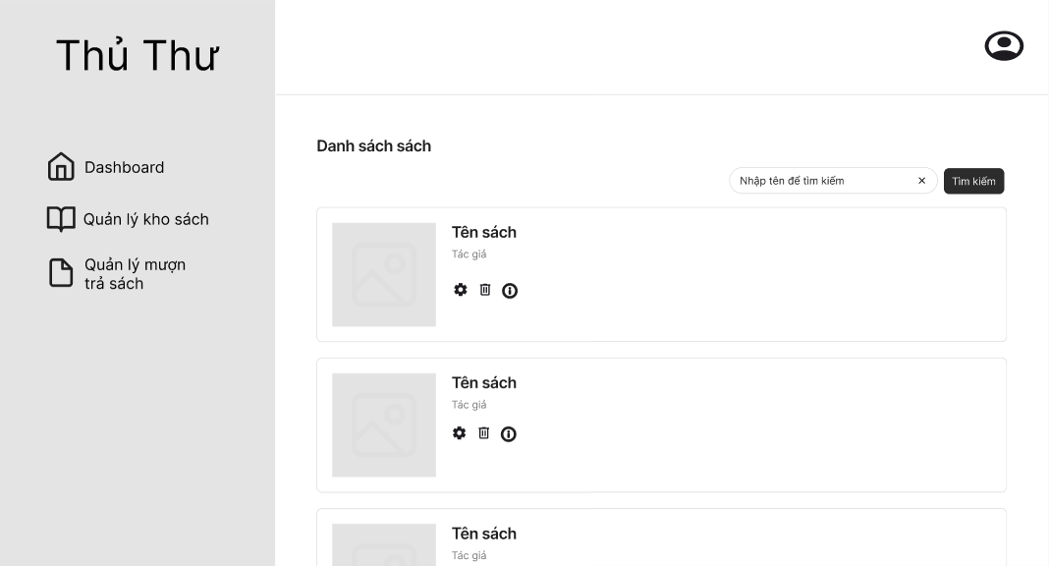

UC18: Danh sách sách
Mục tiêu trong ngữ cảnh |  |  | Thủ thư muốn xem danh sách sách trong thư viện
Điều kiện tiên quyết |  |  | Thủ thư phải đăng nhập vào hệ thống
Kết quả sau khi thực hiện |  |  | Danh sách sách phải được hiển thị lên cho thủ thư
Bước | Chủ thể | Sự kiện |  | Đối tượng | Phản hồi
Kịch bản chạy thành công
Điều kiện tiên quyết |  | Thủ thư phải đăng nhập vào hệ thống trang web thư viện
1 | Thủ thư | Đăng nhập |  |  | Đăng nhập vào hệ thống thư viện
2 | Thủ thư | Nhấn |  | Quản lý sách của thủ thư | Trang web sẽ hiện ra danh sách sách hiện có cho thủ thư.

2.7.1.19. UC19: Quản lý tác giả
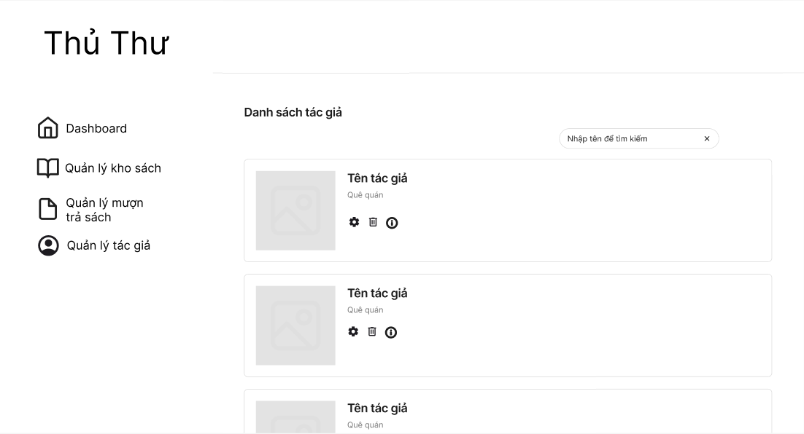
UC19: Quản lý tác giả
Mục tiêu trong ngữ cảnh |  |  | Thủ thư muốn quản lý sách trong thư viện
Điều kiện tiên quyết |  |  | Thủ thư phải đăng nhập vào hệ thống
Kết quả sau khi thực hiện |  |  | Thủ thư quản lý được tác giả của các sách có trong thư viện
Bước | Chủ thể | Sự kiện |  | Đối tượng | Phản hồi
Kịch bản chạy thành công
Điều kiện tiên quyết |  | Thủ thư phải đăng nhập vào hệ thống trang web thư viện
1 | Thủ thư | Đăng nhập |  | Hệ thống quản lý thư viện | Đăng nhập vào hệ thống thư viện
2 | Thủ thư | Quản lý tác giả |  | Danh sách tác giả | Đăng nhập thành công
3 | Thủ thư | Tạo tác giả |  | Hệ thống tác giả | Xem danh sách tác giả
4 | Thủ thư | Cập nhật tác giả |  | Thông tin tác giả | Tạo tác giả mới thành công
5 | Thủ thư | Xóa tác giả |  | Tác giả trong hệ thống | Xóa tác giả thành công

2.7.1.20. UC20: Xử lý yêu cầu mượn sách của thành viên
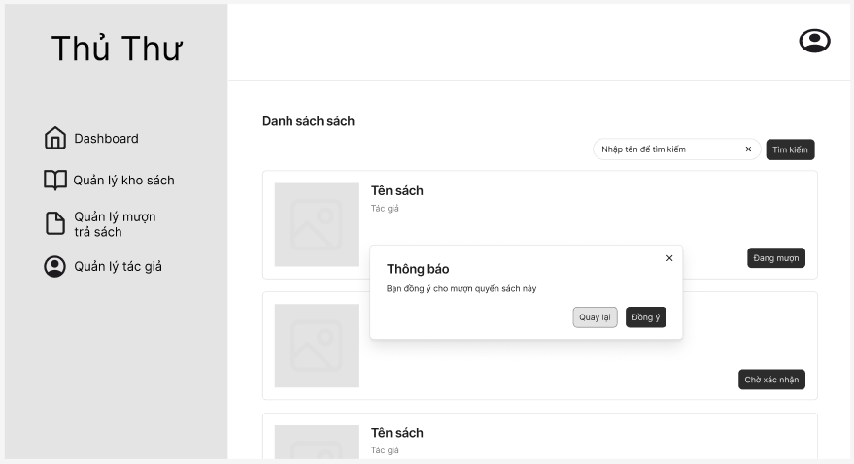
UC20: Xử lý yêu cầu mượn sách của thành viên
Mục tiêu trong ngữ cảnh |  |  | Thủ thư muốn quản lý sách trong thư viện
Điều kiện tiên quyết |  |  | Thủ thư phải đăng nhập vào hệ thống
Kết quả sau khi thực hiện |  |  | Thủ thư quản lý được những người nào mượn sách
Bước | Chủ thể | Sự kiện |  | Đối tượng | Phản hồi
Kịch bản chạy thành công
Điều kiện tiên quyết |  | Thủ thư phải đăng nhập vào hệ thống trang web thư viện
1 | Thủ thư | Đăng nhập |  | Hệ thống quản lý thư viện | Đăng nhập thành công
2 | Thủ thư | Quản lý yêu cầu mượn sách |  | Yêu cầu mượn sách của thành viên | Xem danh sách yêu cầu mượn sách
3 | Thủ thư | Chấp nhận mượn sách |  | Yêu cầu mượn sách của thành viên | Chấp nhận mượn sách thành công
4 | Thủ thư | Từ chối mượn sách |  | Yêu cầu mượn sách của thành viên | Từ chối mượn sách
5 | Thủ thư | Cập nhật trạng thái mượn sách |  | Sách đã được mượn hoặc trả | Cập nhật thành công trạng thái mượn

2.7.1.21. UC21: Xử lý yêu cầu trả sách của thành viên
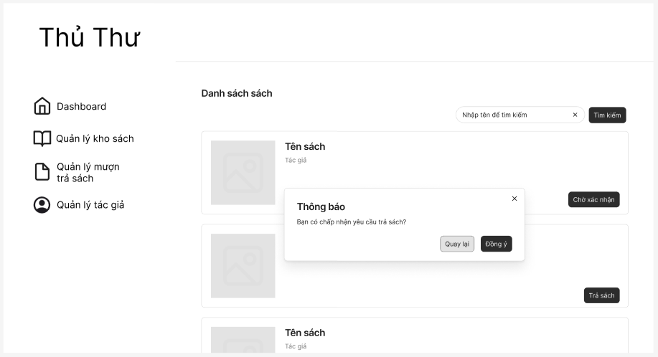
UC21: Xử lý yêu cầu trả sách của thành viên
Mục tiêu trong ngữ cảnh |  |  | Thủ thư muốn quản lý sách trong thư viện
Điều kiện tiên quyết |  |  | Thủ thư phải đăng nhập vào hệ thống
Kết quả sau khi thực hiện |  |  | Thủ thư quản lý được sách ở trong thư viện
Bước | Chủ thể | Sự kiện |  | Đối tượng | Phản hồi
Kịch bản chạy thành công
Điều kiện tiên quyết |  | Thủ thư phải đăng nhập vào hệ thống trang web thư viện
1 | Thủ thư | Đăng nhập |  | Hệ thống quản lý thư viện | Đăng nhập vào hệ thống thư viện
2 | Thủ thư | Quản lý yêu cầu trả sách |  | Yêu cầu trả sách của thành viên | Xem danh sách yêu cầu trả sách
3 | Thủ thư | Chấp nhận trả sách |  | Yêu cầu trả sách của thành viên | Chấp nhận trả sách thành công
4 | Thủ thư | Từ chối trả sách |  | Yêu cầu trả sách của thành viên | Từ chối trả sách
5 | Thủ thư | Cập nhật trạng thái trả sách |  | Sách đã được trả | Cập nhật thành công trạng thái trả sách

2.7.1.22. UC22: Xử lý yêu cầu mất sách
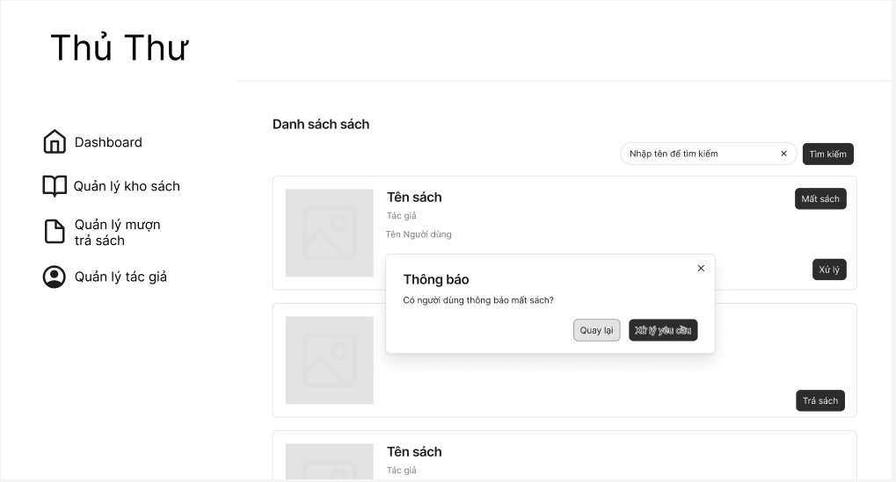
UC22: Xử lý yêu cầu mất sách
Mục tiêu trong ngữ cảnh |  |  | Thủ thư muốn xử lý trường hợp mất sách
Điều kiện tiên quyết |  |  | Thủ thư phải đăng nhập vào hệ thống
Kết quả sau khi thực hiện |  |  | Xử lý được trường hợp làm mất sách
Bước | Chủ thể | Sự kiện |  | Đối tượng | Phản hồi
Kịch bản chạy thành công
Điều kiện tiên quyết
1 | Thủ thư | Đăng nhập |  | Hệ thống thư viện | Đăng nhập thành công
2 | Thủ thư | Quản lý yêu cầu mất sách |  | Yêu cầu mất sách của thành viên | Xem danh sách yêu cầu mất sách
3 | Thủ thư | Xác nhận mất sách |  | Mất sách của thành viên | Xác nhận mất sách thành công
4 | Thủ thư | Từ chối yêu cầu mất sách |  | Yêu cầu mất sách của thành viên | Từ chối yêu cầu mất sách
5 | Thủ thư | Cập nhật thông tin mất sách |  | Trạng thái mất sách | Cập nhật thành công trạng thái mất sách

2.7.1.23. UC23: Quản lý các thể loại sách
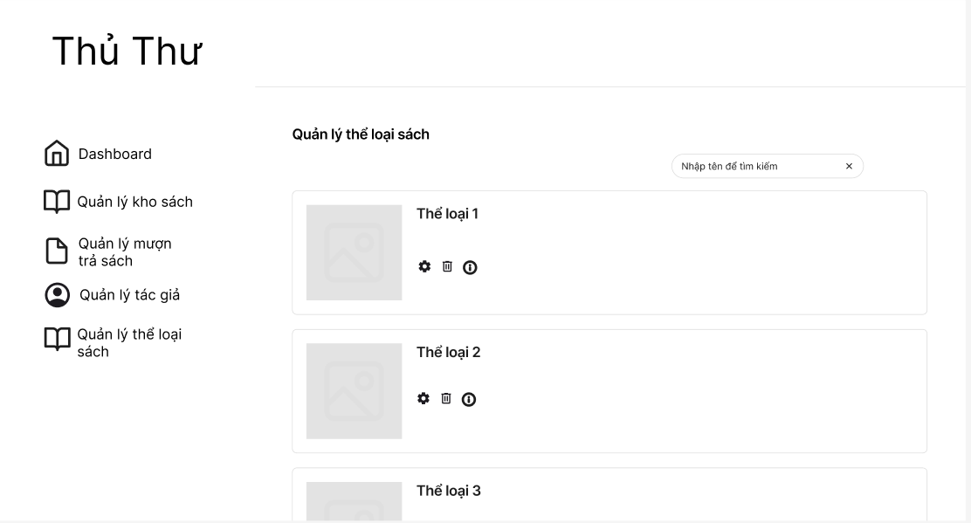
UC23: Quản lý các thể loại sách
Mục tiêu trong ngữ cảnh |  |  | Thủ thư có thể quản lý được các thể loại sách có trong thư viện
Điều kiện tiên quyết |  |  | Thủ thư phải đăng nhập vào hệ thống
Kết quả sau khi thực hiện |  |  | Thủ thư nắm được các thể loại sách có trong thư viện
Bước | Chủ thể | Sự kiện |  | Đối tượng | Phản hồi
Kịch bản chạy thành công
Điều kiện tiên quyết
1 | Thủ thư | Đăng nhập |  | Hệ thống thư viện | Đăng nhập thành công
2 | Thủ thư | Quản lý thể loại sách |  | Các thể loại sách | Xem danh sách thể loại sách
3 | Thủ thư | Tạo thể loại sách |  | Thể loại sách mới | Thêm thể loại sách thành công
4 | Thủ thư | Cập nhật thể loại sách |  | Thông tin thể loại sách | Cập nhật thể loại sách thành công
5 | Thủ thư | Xóa thể loại sách |  | Thể loại sách trong hệ thống | Xóa thể loại sách thành công

2.7.1.24. UC24: Xem lịch sử mượn sách của từng thành viên
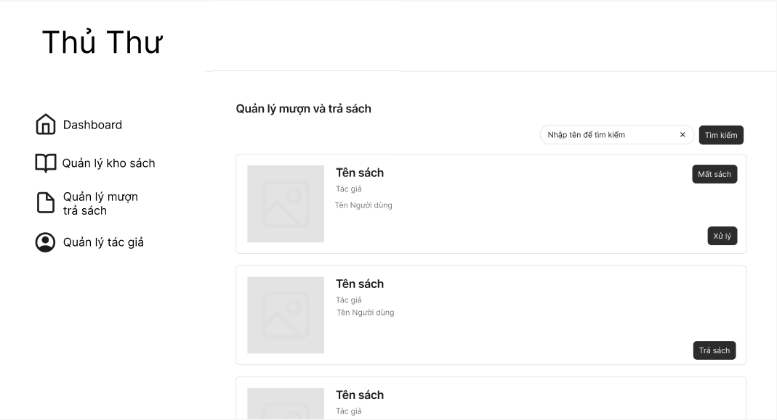
UC24: Xem lịch sử mượn sách của từng thành viên
Mục tiêu trong ngữ cảnh |  |  | Thủ thư quản lý được thông tin mượn sách của các thành viện
Điều kiện tiên quyết |  |  | Thủ thư phải đăng nhập vào hệ thống
Kết quả sau khi thực hiện |  |  | Thủ thư nắm được lịch sử mượn sách của các thành viên
Bước | Chủ thể | Sự kiện |  | Đối tượng | Phản hồi
Kịch bản chạy thành công
Điều kiện tiên quyết
1 | Thủ thư | Đăng nhập |  | Hệ thống thư viện | Đăng nhập thành công
2 | Thủ thư | Xem lịch sử mượn sách |  | Lịch sử mượn sách của thành viên | Xem danh sách lịch sử mượn sách
3 | Thủ thư | Tìm kiếm lịch sử mượn sách |  | Thông tin mượn sách của thành viên | Xem chi tiết lịch sử mượn sách

2.7.1.25. UC25: Quản lý tài khoản
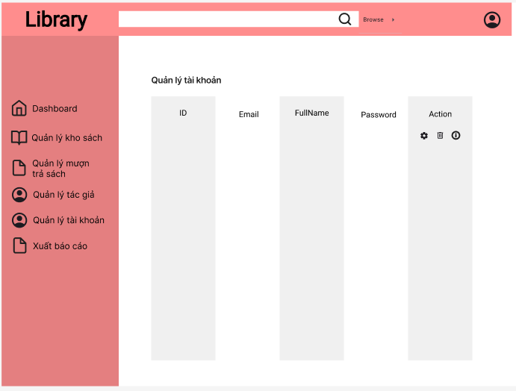
UC25: Quản lý tài khoản
Mục tiêu trong ngữ cảnh |  |  | Thủ thư quản lý được các tài khoản có trong thư viện
Điều kiện tiên quyết |  |  | Thủ thư phải đăng nhập vào hệ thống
Kết quả sau khi thực hiện |  |  | Thủ thư có thể quản lý được các tài khoản trong thư viện
Bước | Chủ thể | Sự kiện |  | Đối tượng | Phản hồi
Kịch bản chạy thành công
Điều kiện tiên quyết
1 | Thủ thư | Đăng nhập |  | Hệ thống thư viện | Đăng nhập thành công
2 | Thủ thư | Quản lý tài khoản |  | Tài khoản thành viên | Xem danh sách tài khoản thành viên
3 | Thủ thư | Tạo tài khoản |  | Tài khoản mới | Thêm tài khoản thành công
4 | Thủ thư | Cập nhật tài khoản |  | Thông tin tài khoản thành viên | Cập nhật tài khoản thành công
5 | Thủ thư | Xóa tài khoản |  | Tài khoản thành viên | Xóa tài khoản thành công

2.7.1.26. UC26: Xuất báo cáo về tình trạng của thư viện
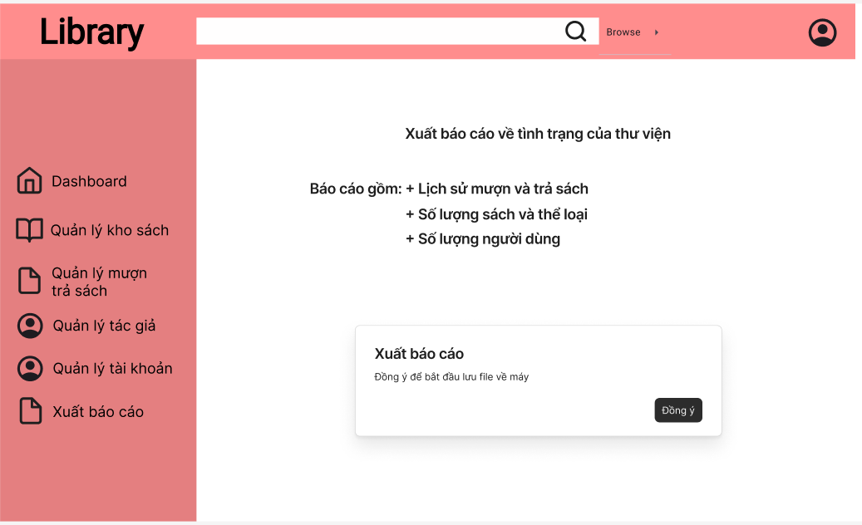
UC26: Xuất báo cáo về tình trạng của thư viện
Mục tiêu trong ngữ cảnh |  |  | Thủ thư nắm được tình trạng của thư viện
Điều kiện tiên quyết |  |  | Thủ thư phải đăng nhập vào hệ thống
Kết quả sau khi thực hiện |  |  | Thủ thư nắm được tình trạng của thư viện
Bước | Chủ thể | Sự kiện |  | Đối tượng | Phản hồi
Kịch bản chạy thành công
Điều kiện tiên quyết
1 | Thủ thư | Đăng nhập |  | Hệ thống thư viện | Đăng nhập thành công
2 | Thủ thư | Chọn xuất báo cáo |  | Tình trạng của thư viện | Xem các báo cáo có sẵn
3 | Thủ thư | Tạo báo cáo |  | Tình trạng của thư viện | Xuất báo cáo về tình trạng thư viện
4 | Thủ thư | Lưu báo cáo |  | Báo cáo tình trạng thư viện | Lưu báo cáo thành công
5 | Thủ thư | In báo cáo |  | Báo cáo tình trạng thư viện | In báo cáo thành công

Chương 3 – Thiết kế kiến trúc và tổ chức CODE

3.1. Cách thức tương tác
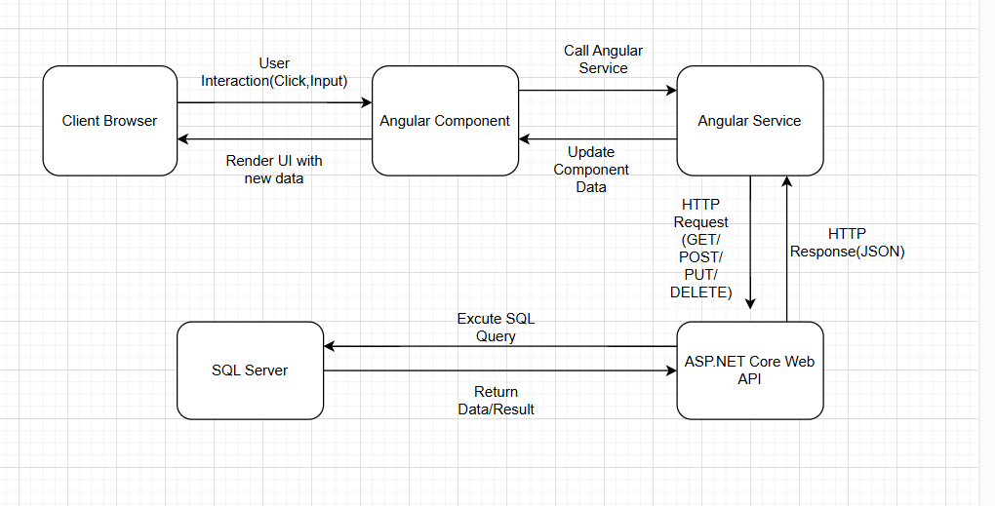

3.2. Quy định viết code

3.2.1. Quy tắc đặt tên
- Tên class: PascalCase (vd: BookService)
- Tên biến: camelCase (vd: bookTitle)
- Tên phương thức: PascalCase (vd: GetAllBook())
- Tên interface: Bắt đầu bằng I (vd: IBookRepository)
- Tên bảng trong DB: Số nhiều (vd: Books, Categories,...)

3.2.2. Quy tắc tổ chức project
- Tách riêng Models, Services, Controllers
- Sử dụng Dependency Injection thay vì new
- Dùng Repository Pattern để làm việc với database
- Không viết logic trong Controller, logic xử lý đặt trong Service

3.3 Tổ chức CODE

3.3.1 Front-End : Angular
- Cấu trúc thư mục
Để dễ dàng mở rộng và bảo trì hệ thống, cấu trúc thư mục của web sử dụng Angular sẽ được tổ chức theo mô hình Module-Based Architecture:
/src
/app
/core
/components #Components dùng chung (navbar, form-input,...)
/interceptors #HTTP Interceptors (token, logging,...)
/features
/models #Đại diện cho các model của ứng dụng
/components #Các component dùng riêng cho các models của web
/service #Các service dùng riêng cho các models
/authentications #Xử lý xác thực người dùng
/services #Service dành cho phần authentications
/guards #AuthGuard, RoleGuard,...
/login #Module xử lý đăng nhập, đăng ký
/models #Models dùng cho login
/app.component.css #Component chung cho toàn ứng dụng
/app.component.html #Component chung cho toàn ứng dụng
/app.component.ts #Component chung cho toàn ứng dụng
/app.config.ts #Cấu hình chung cho ứng dụng
/app.routes.ts #Quản lý định tuyến
/index.html #File HTML gốc
/main.ts #TypeScript toàn cục
/style.css #CSS toàn cục
/angular.json #Cấu hình angular
/package.json #Danh sách packages
/tsconfig.json #Cấu hình typescript

- Tổ chức code
1. Controllers:
- Các controller sẽ tiếp nhận yêu cầu từ phía client và trả về phản hồi. Mỗi controller sẽ được xây dựng dựa trên từng nhóm chức năng.
- Mỗi controller sẽ nhận các yêu cầu HTTP và gọi các service tương ứng để thực hiện xử lý logic nghiệp vụ.
2. Models:
- Chứa các lớp mô hình dữ liệu mà các controller sẽ sử dụng để ánh xạ với dữ liệu nhận được từ client.
- Các lớp này có thể là các lớp cơ bản hoặc các DTOs (Data Transfer Objects) để tối ưu hóa dữ liệu gửi và nhận.
3. Services:
- Các service sẽ xử lý các nghiệp vụ logic chính của ứng dụng. Chúng nhận dữ liệu từ controller, xử lý nghiệp vụ và trả kết quả về cho controller.
4. Repositories:
- Các lớp này cung cấp các thao tác với cơ sở dữ liệu như thêm, xóa, cập nhật, và tìm kiếm dữ liệu. Các repository sẽ tương tác với DbContext và lưu trữ dữ liệu vào các bảng trong cơ sở dữ liệu.
- Chúng tuân theo mẫu thiết kế Repository Pattern để dễ dàng thay đổi hoặc mở rộng các thao tác với cơ sở dữ liệu.
5. Interfaces:
- Interfaces giúp định nghĩa các hợp đồng giữa các lớp service và repository, đảm bảo tính kế thừa và mở rộng.
6. Data (DbContext):
- Thư mục này sẽ chứa lớp DbContext, nơi cấu hình các bảng và quan hệ trong cơ sở dữ liệu.
- Các migration của Entity Framework Core sẽ được lưu trữ ở đây để cập nhật schema của cơ sở dữ liệu.
8. Configurations:
- Cấu hình như JWT authentication, CORS, dịch vụ bảo mật, cấu hình cơ sở dữ liệu, v.v sẽ được quản lý ở đây.
- Các lớp cấu hình sẽ chứa các phương thức để đăng ký các dịch vụ cần thiết trong DI container của ASP.NET Core.
9. Email Service:
- Nếu hệ thống cần gửi email, sẽ có một lớp email service để xử lý việc gửi email, bao gồm cả cấu hình SMTP hoặc API của bên thứ ba như SendGrid hoặc Amazon SES.
Quy trình tổ chức Code
- Dependency Injection (DI): ASP.NET Core sử dụng Dependency Injection cho tất cả các lớp service và repository. Mỗi lớp sẽ được khai báo trong Program.cs để DI container quản lý.
- Middleware: Để xử lý các yêu cầu HTTP, middleware sẽ được sử dụng trong quá trình pipeline. Các middleware như CORS, Authentication, và Logging

Các thư viện third-party sử dụng
- Microsoft.EntityFrameworkCore
- Microsoft.AspNetCore.Identity.EntityFrameworkCore
- Microsoft.AspNetCore.Authentication.JwtBearer
- Microsoft.EntityFrameworkCore.SqlServer

Chương 4 – Thiết kế cơ sở dữ liệu

4.1. Cơ sở dữ liệu
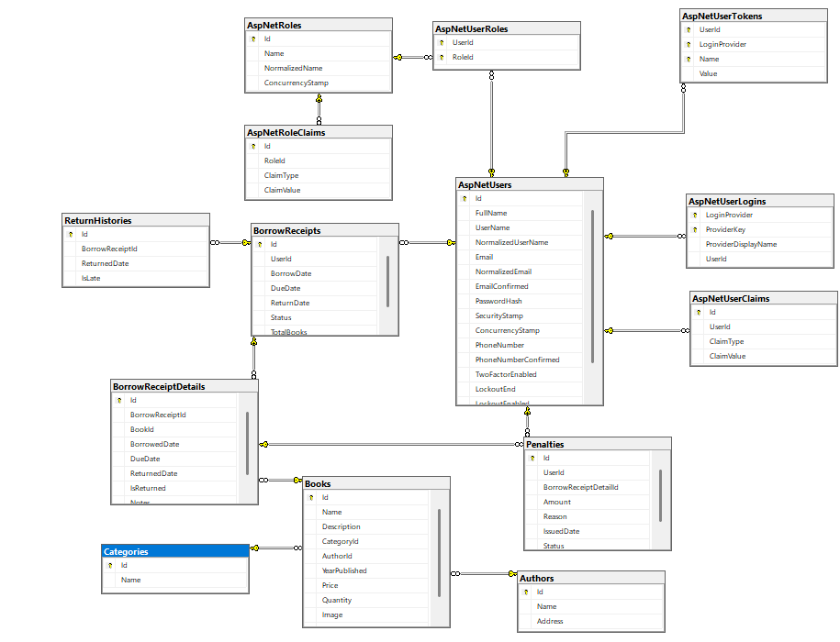

4.2. ERD

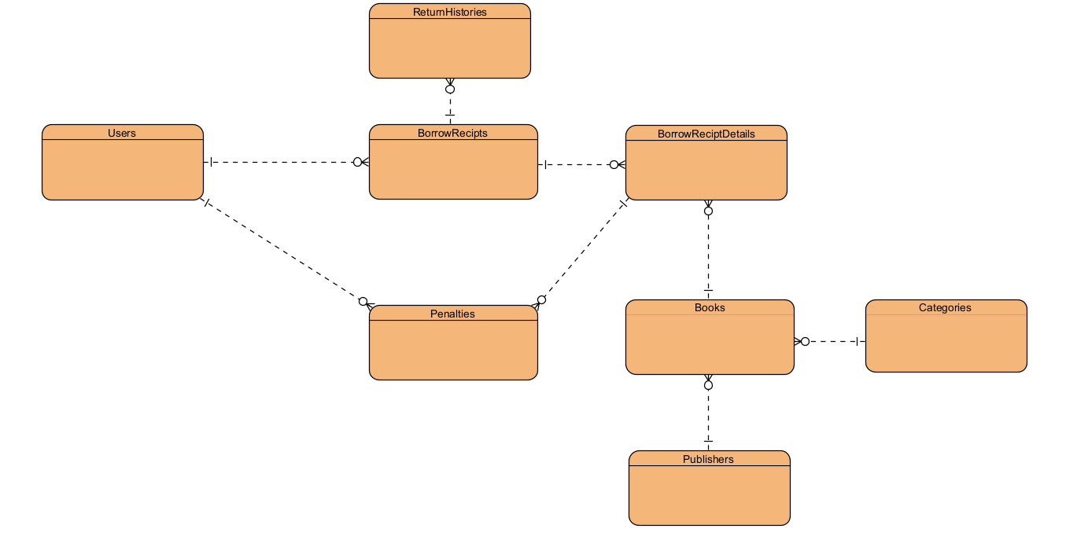

Chương 5 – Thiết kế giao diện

5.1.Thủ thư
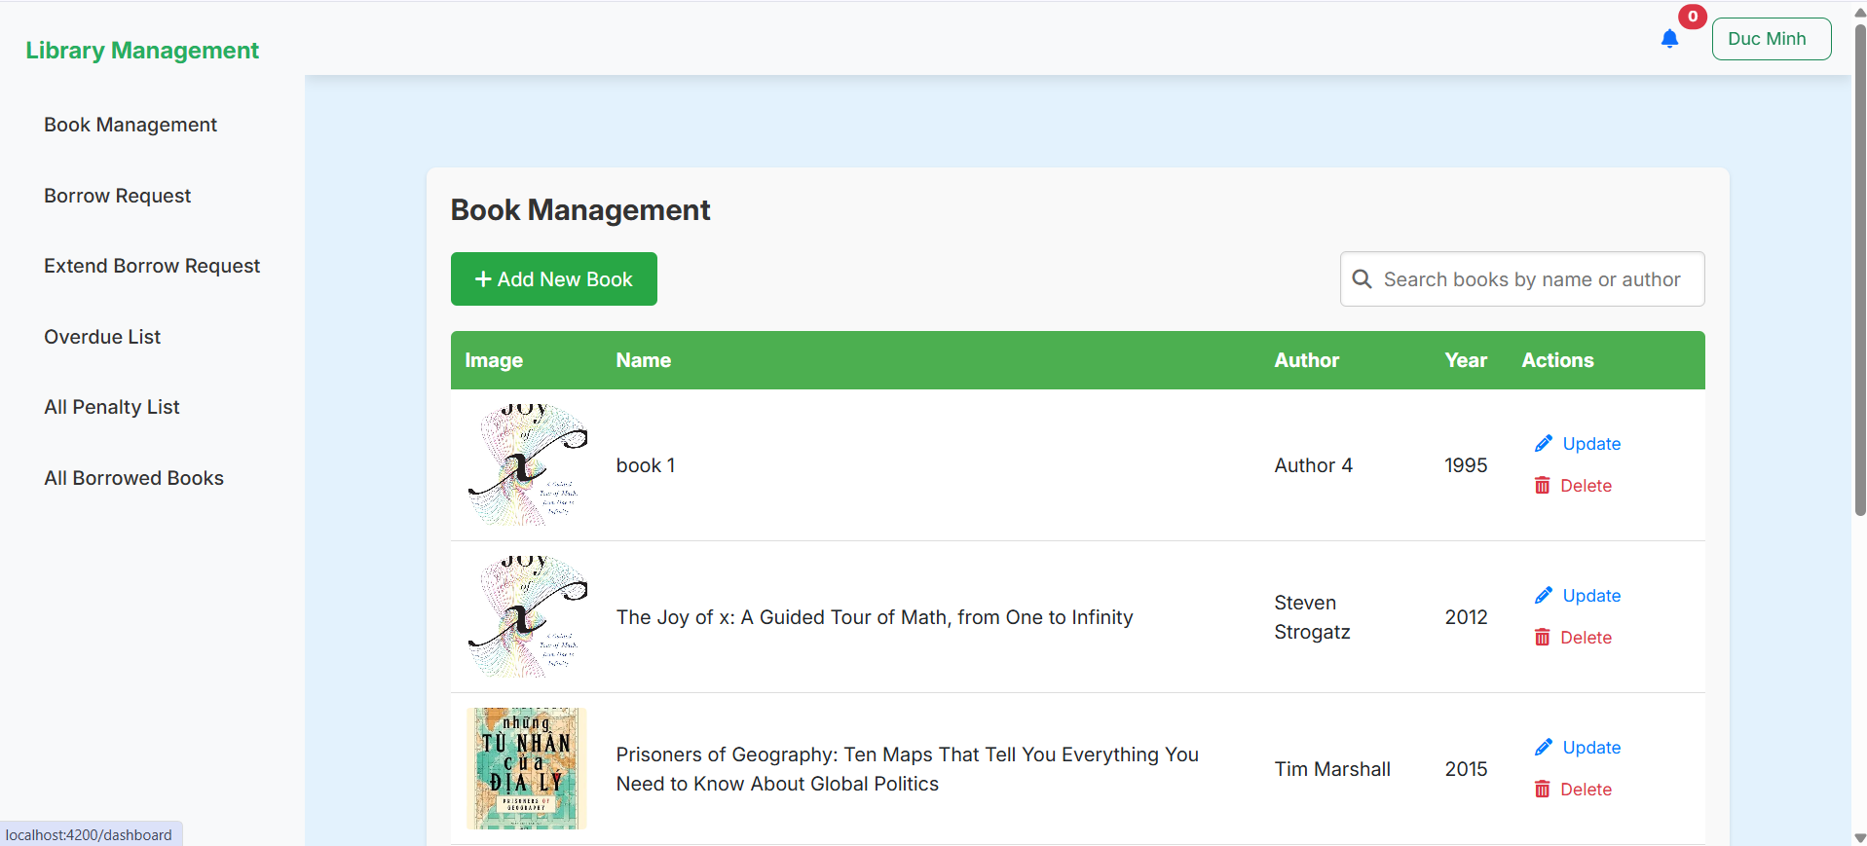

5.2 Trang chủ
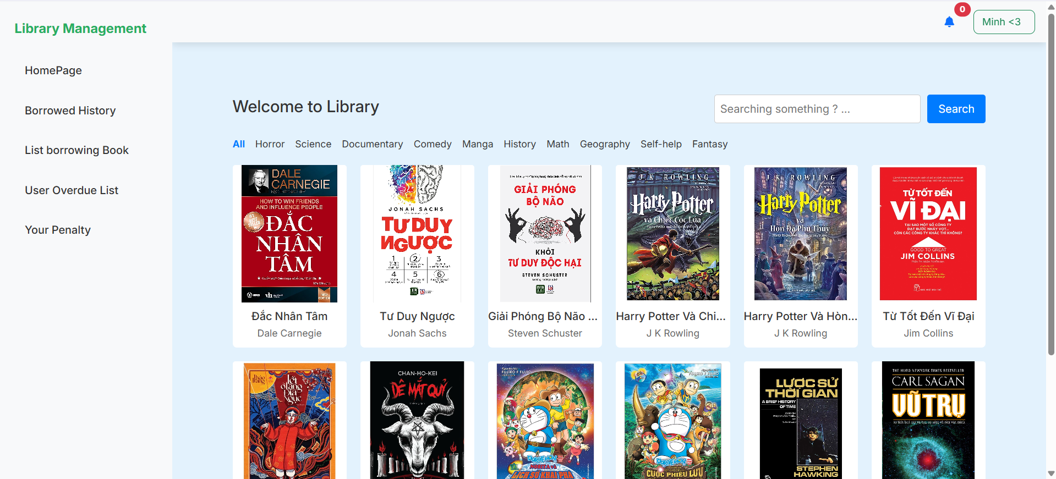

Chương 6 - Kiểm thử

6.1. Author Testing
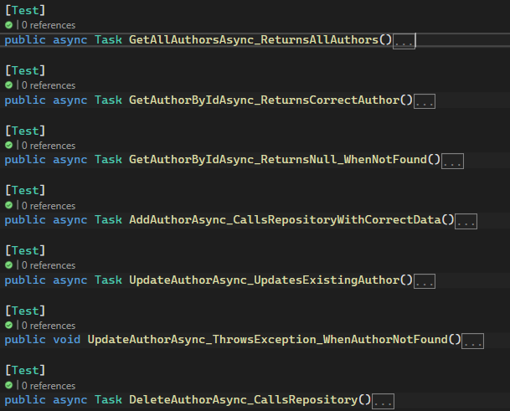

6.2. Book testing
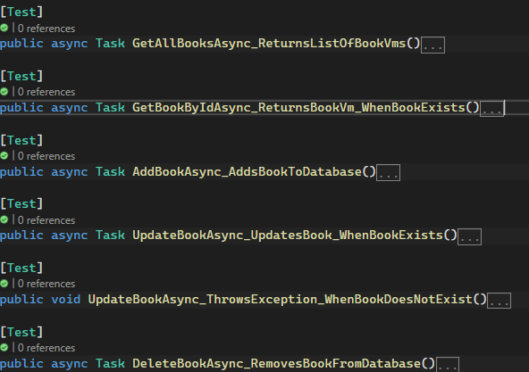

6.3. Borrow testing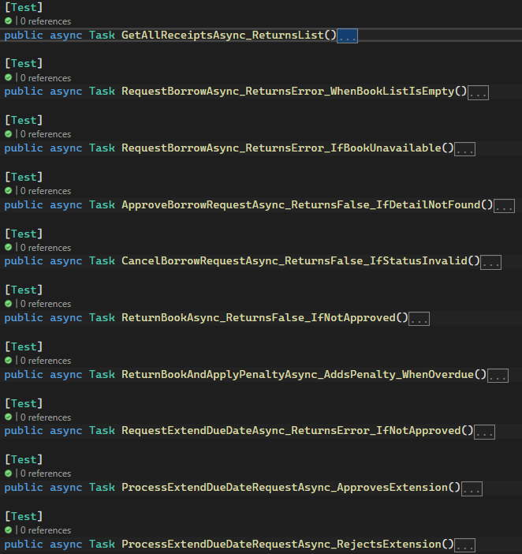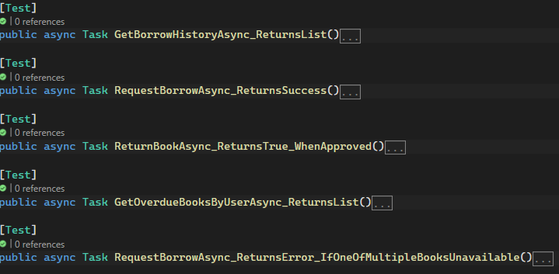

6.4. Category testing
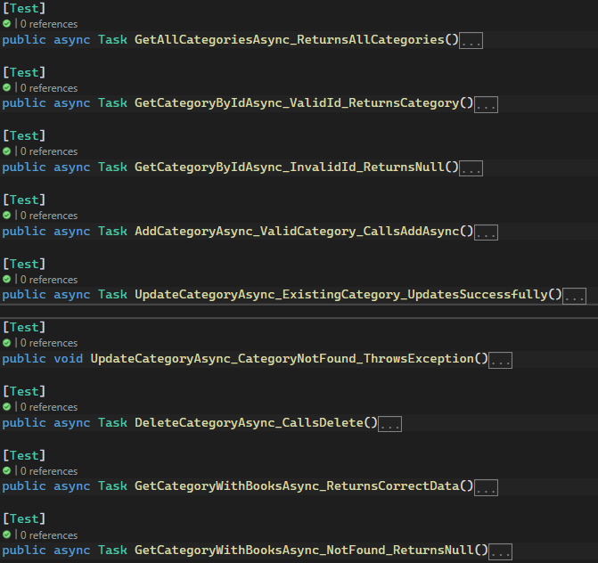

6.5. Penalty testing
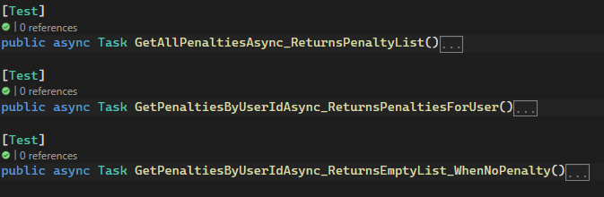

Chương 7 – Hướng dẫn cài đặt và sử dụng

7.1. Giới thiệu

Mục đích: Chương này sẽ hướng dẫn người dùng cách cài đặt, cấu hình và sử dụng phần mềm từ đầu đến cuối.

Đối tượng sử dụng: Quản trị viên hệ thống, người dùng cuối, lập trình viên, v.v.

7.2. Yêu cầu hệ thống

Phần mềm:

Hệ điều hành: Windows 10, macOS, Linux (Ubuntu 18.04 trở lên).

Trình duyệt: Google Chrome, Mozilla Firefox, Microsoft Edge (phiên bản mới nhất).

7.3. Hướng dẫn cài đặt
Truy cập trang: http://localhost:4200/signin

7.4. Hướng dẫn sử dụng
Đăng nhập vào hệ thống:
- Truy cập vào địa chỉ web của hệ thống: http://localhost:4200/signin
- Đăng nhập bằng tài khoản ứng viên:
  - Tài khoản thành viên : minhk21112003@gmail.com / mật khẩu: 123456@
  - Tài khoản thủ thư: ducminh211103@gmail.com / mật khẩu: 12345@

KẾT LUẬN

Kết quả đạt được
- Kỹ thuật
- Front end
  - Thiết kế và xây dựng giao diện người dùng (UI) thân thiện, responsive.
  - Xử lý các chức năng như: đăng ký, đăng nhập, tạo sách, xử lý việc gia hạn và đóng tiền phạt,…
  - Tích hợp framework Angular
- Back end
  - Xây dựng API cho các chức năng CRUD: quản lý sách (đang mượn, sách đang chờ được mượn, sách quá hạn), mượn sách, trả sách
  - Áp dụng kiến trúc RESTful.
  - Quản lý phân quyền: thành viên với thủ thư
  - Xử lý xác thực bằng JWT .
- Cơ sở dữ liệu (Database)
  - Thiết kế database logic.
  - Tối ưu truy vấn, đảm bảo hiệu suất khi xử lý lượng lớn dữ liệu.
- Sử dụng github thuần thục hơn.
- Kỹ năng và kinh nghiệm
- Tư duy hệ thống: Biết cách chia nhỏ tính năng và triển khai từ đầu đến cuối.
- Quản lý project: Biết lập kế hoạch, theo dõi tiến độ, test chức năng.
- Kỹ năng giải quyết vấn đề: Khi lỗi phát sinh ở frontend hoặc backend, biết debug hiệu quả.
- Tư duy UI/UX: Hiểu trải nghiệm người dùng quan trọng như thế nào.
- Kỹ năng teamwork: Sử dụng GitHub, pull request, code review.

Hướng phát triển
- Tối ưu trải nghiệm người dùng (UI/UX)
- Cải thiện quản lý việc mượn sách và sách quá hạn
- Tính năng nâng cao
  - Chat bot AI
  - Hệ thống đánh giá

PHỤ LỤC

TÀI LIỆU THAM KHẢO

